1. Хореографическое творчество «Чир – данс»

**Объединения по интересам на платной основе:**

Руководитель: Исаченко И.Л.

2. «Лаборатория открытий»

Руководитель: Князева Н.В.

3. «Информатика без розетки»

Руководители: Маевская Н.Г. Князева Н.В.

4. Театральное творчество «Мимка»

Руководитель: Пичугова С.Л.

5. «Английский язык»

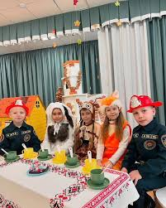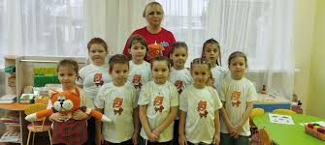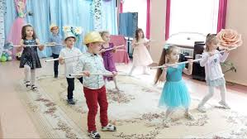Руководитель: Кулаженко В.А.